Для ориентирования можно использовать и местные признаки.
Если вы оказались в лесу без компаса, определить стороны горизонта можно по следующим признакам:
- муравейники строятся около деревьев и камней с южной стороны. Пологая сторона муравейника обращена на юг.
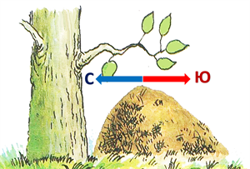

- Длинные и густые ветви отдельно стоящих деревьев обращены на юг.
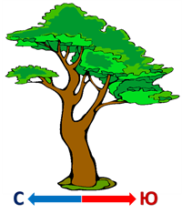
- Красный (спелый) бочок фруктов и ягод обращён на юг.
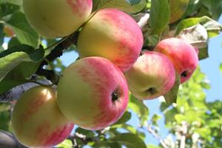

- Мох на камнях, крышах и деревьях растёт с северной стороны.
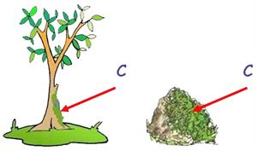

- В оврагах снег быстрее тает на северном склоне.
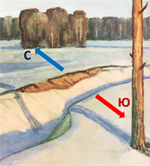

- Годовые кольца деревьев вытянуты к югу.
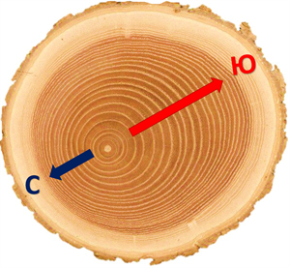

- В сырую погоду на стволах деревьев, особенно сосен, с севера выступает тёмная полоса.
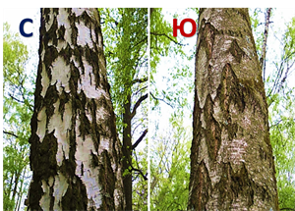

- Лесные просеки вырубаются по линиям «север–юг» и «восток–запад». На пересечении просек устанавливаются столбы. На каждом столбе в верхней части стоят цифры, ребро между двумя гранями с наименьшими цифрами показывает направление на север.
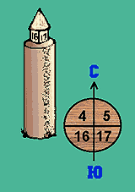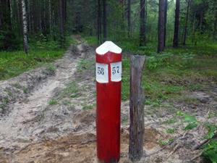
Источники:

